附件1
宁夏代表团参赛代表队成员名单
序号 | 参赛项目 | 组别 | 参赛队员 | 随队  教练 | 学 校
1 | FLL机器人挑战赛 | 小学组 | 徐睿轲 赵子杰  马鹏屹 赵炜宸 | 王凯 | 银川市兴庆区第十八小学
2 | FLL机器人挑战赛 | 初中组 | 谭敏哲 夏毅  陈琰琪 张洁 | 李杨 | 贺兰县第四中学
3 | FLL机器人挑战赛 | 高中组 | 杨涵奇 田垚  司鹏 孙东海 | 杨建荣 | 银川一中
4 | VEX机器人工程挑战赛 | 小学组 | 张嘉浩 吴樾 | 叶自强 | 吴忠市利通区开元小学
5 | VEX机器人工程挑战赛 | 初中组 | 王孝 马旭阳  盛浩 段瑞 | 马小荣 | 吴忠市利通区高闸中心学校
6 | VEX机器人工程挑战赛 | 高中组 | 杨朔 张宇 | 赵晓乐 | 吴忠高级中学
7 | WER工程创新赛 | 小学组 | 丁兆中 丁广智 | 赵阳 | 银川博文小学
8 | WER工程创新赛 | 小学组 | 杨梓铭 刘志慧 | 王昆 | 石嘴山市第六小学
9 | WER工程创新赛 | 初中组 | 李晓扬 杜帅 | 刘戟 | 灵武市第二中学
10 | WER工程创新赛 | 高中组 | 马嘉鑫 马逸龙 | 黄鹏 | 吴忠高级中学
11 | 机器人创意比赛 | 小学组 | 罗彤 杨思博  马依杨 | 张学军 | 平罗县城关回民小
12 | 机器人创意比赛 | 中学组 | 季晓宇 黄瑞 | 张永财 | 灵武市第二中学
13 | 机器人综合技能比赛 | 小学组 | 王梓翔 李嘉铭 | 黄存勇 | 中卫市第二小学
14 | 机器人综合技能比赛 | 初中组 | 齐航 杨纪鑫 | 马敏 | 石嘴山市第八中学
15 | 机器人综合技能比赛 | 高中组 | 李恒强 郭晓娟 | 康健彪 | 西吉中学
16 | 机器人综合技能比赛 | 高中组 | 刘霖 马彬城 | 王新强 | 中卫中学

附件2
宁夏代表团参赛代表队安全责任书
第17届中国青少年机器人竞赛将于2017年7月17-22日在广东省中山市举办。为维护宁夏代表团的集体荣誉和团队管理秩序，确保代表团各成员安全、有序参赛，宁夏青少年科技活动中心要求参赛选手、教练员签订安全责任书。具体内容如下：
一、教练员负有本校参赛学生监护人的职责，要确保学生报到途中、参加活动期间和活动结束返回过程中的交通安全、人身安全、财产安全。
二、参赛选手及教练员必须严守纪律，服从管理，听从指挥，按照统一日程和管理参加各项活动，并在竞赛结束前，不得随意离开。
三、严禁选手私自外出驻地。如因身体不适或其他原因无法参加竞赛活动，应事先由所属随队教练员向领队请假，经同意方可自行留住宿房间休息。未经批准私自外出者发生意外后果自负。
四、参赛选手及教练员要确保身体健康，无严重病史，能够参加活动期间各项活动。如活动期间由于个人原因发生意外，由本人负责。
五、参赛期间，除竞赛日程安排之外，参赛选手及教练员如需离开住宿房间在驻地自由活动，应随身携带通讯工具，以便及时联系。
六、妥善保管好自己物品，贵重物品应随身携带。禁止私自将易燃、易爆物品带入住宿地和比赛场地。若发生火灾或其它爆炸事件，由肇事者自行负责。
参赛学校：
参赛选手（签字）： 、 、 、
随队教练员（签字）：
年 月 日
附件3
参赛人员信息回执表
学校名称：
参赛项目： 参赛组别：

序号 | 姓名 | 身份证号 | 联系电话 | 去返程信息
 |  |  |  | 出发  日期 |  |  | 火车  车次 | 航班  班次
随队教练员
1 |  |  |  | 去
 |  |  |  | 返
参赛学生
1 |  |  |  | 去
 |  |  |  | 返
2 |  |  |  | 去
 |  |  |  | 返
3 |  |  |  | 去
 |  |  |  | 返
4 |  |  |  | 去
 |  |  |  | 返

发票相关
票头名称：

附件4
竞赛活动日程
机器人综合技能比赛：  FLL机器人工程挑战赛：  VEX机器人工程挑战赛：  机器人创意比赛：  WER工程创新赛： | 实验中学致远楼三楼  中山职院体育馆一层主馆  中山职院体育馆一层主馆  实验中学体育馆一层  实验中学体育馆一层主馆

时间 |  | 内容 | 地点 | 备注
7月17日  星期一 | 全天 | 参赛队报到 | 实验中学致远楼一楼大厅
7月17日  星期一 | 8:00-13:00 | 裁判员报到 | 中山雅居乐长江酒店大堂
7月17日  星期一 | 8:00-18:00 | 总领队报到 | 中山雅居乐长江酒店大堂
7月17日  星期一 | 19:30-21:00 | 领队会、赛项抽签 | 实验中学
7月18日  星期二 | 全天 | 参赛队报到 | 实验中学致远楼一楼大厅
7月18日  星期二 | 全天 | 创意比赛评委报到 | 中山雅居乐长江酒店大堂
7月18日  星期二 | 17:00-18:30 | 参赛队熟悉场地 | 各竞赛场地
7月18日  星期二 | 19:30-20:30 | 开幕式暨欢迎晚会 | 实验中学太阳历广场
7月19日  星期三 | 8:00-12:00 | 创意比赛布展 | 实验中学体育馆一层 | 7:30入场
7月19日  星期三 | 8:00-17:00 | WER工程创新赛（高中组） | 实验中学体育馆一层主馆 | 7:20-8:00检录
7月19日  星期三 | 8:00-17:00 | 综合技能比赛（小学组） | 实验中学致远楼三楼 | 7:20-8:00检录
7月19日  星期三 | 8:00-17:00 | VEX挑战赛初赛（高中、初中） | 中山职院体育馆一层主馆 | 7:20-8:00检录
7月19日  星期三 | 8:00-17:00 | FLL挑战赛（小学组） | 中山职院体育馆一层主馆 | 7:20-8:00检录
7月19日  星期三 | 14:00-18:00 | FLL问辩（高中组） | 实验中学艺术中心二楼 | 提前15分在问辩室前等候
7月19日  星期三 | 9:00-17:00 | 机器人企业展示区开放 | 实验中学艺术中心一楼
7月19日  星期三 | 9:00-17:00 | 中山流动科学馆开放 | 实验中学小球馆二楼
7月19日  星期三 | 14:30-16:00 | 省级竞赛联席会会议 | 中山雅居乐长江酒店
7月19日  星期三 | 10:00-11:30  14:30-17:00 | 参观中山故居 | 中山先生故居 | 实验中学正校门旁集合
7月19日  星期三 | 9:00-10:20  15:00-16:20 | 教练员工作坊 | 实验中学科学楼
7月19日  星期三 | 19:00-20:00 | 科普报告 | 实验中学艺术楼一楼音乐厅
7月19日  星期三 | 19:00-20:00 | 思维对对碰活动 | 实验中学小球馆一楼
7月20日  星期四 | 8:00-12:00 | 创意比赛封闭问辩 | 实验中学体育馆一层 | 8:20开始入场
7月20日  星期四 | 8:00-17:00 | WER工程创新赛（初中组） | 实验中学体育馆一层主馆 | 7:20-8:00检录
7月20日  星期四 | 8:00-17:00 | 综合技能比赛（初中组） | 实验中学致远楼三楼 | 7:20-8:00检录
7月20日  星期四 | 8:00-17:00 | VEX挑战赛初赛（初中、小学） | 中山职院体育馆一层主馆 | 7:20-8:00检录
7月20日  星期四 | 8:00-17:00 | FLL挑战赛（初中组） | 中山职院体育馆一层主馆 | 7:20-8:00检录
7月20日  星期四 | 14:00-18:00 | FLL问辩（小学组） | 实验中学艺术中心二楼 | 提前15分在问辩室前等候
7月20日  星期四 | 9:00-17:00 | 机器人企业展示区开放 | 实验中学艺术中心一楼
7月20日  星期四 | 9:00-17:00 | 中山流动科学馆开放 | 实验中学小球馆二楼
7月20日  星期四 | 10:00-11:30  14:30-17:00 | 参观中山故居 | 中山先生故居 | 实验中学正校门旁集合
7月20日  星期四 | 14:00-16:00 | 赛项研讨会 | 实验中学
7月20日  星期四 | 19:00-20:00 | 科普报告 | 实验中学艺术楼一楼音乐厅
7月20日  星期四 | 19:00-20:00 | 思维对对碰活动 | 实验中学小球馆一楼
7月21日  星期五 | 9:00-12:00 | 创意比赛开放展示 | 实验中学体育馆一层 | 8:20开始入场
7月21日  星期五 | 9:00-12:00 | 创意答辩 | 实验中学艺术中心二楼
7月21日  星期五 | 8:00-17:00 | WER工程创新赛（小学组） | 实验中学体育馆一层主馆 | 7:20-8:00检录
7月21日  星期五 | 8:00-17:00 | 综合技能比赛（高中组） | 实验中学致远楼三楼 | 7:20-8:00检录
7月21日  星期五 | 8:00-17:00 | VEX挑战赛复赛（各组别） | 中山职院体育馆一层主馆 | 7:20-8:00检录
7月21日  星期五 | 8:00-17:00 | FLL挑战赛（高中组） | 中山职院体育馆一层主馆 | 7:20-8:00检录
7月21日  星期五 | 13:30-17:30 | FLL问辩（初中组） | 实验中学艺术中心二楼 | 提前15分在问辩室前等候
7月21日  星期五 | 9:00-17:00 | 机器人企业展示区开放 | 实验中学艺术中心一楼
7月21日  星期五 | 9:00-17:00 | 中山流动科学馆开放 | 实验中学小球馆二楼
7月21日  星期五 | 13:00-16:00 | 创意比赛撤展 | 实验中学体育馆一层
7月21日  星期五 | 10:00-11:30  14:30-17:00 | 参观中山故居 | 中山先生故居 | 实验中学正校门旁集合
7月21日  星期五 | 19:00-20:00 | 思维对对碰活动 | 实验中学小球馆一楼
7月21日  星期五 | 19:00-20:00 | 趣味运动会 | 实验中学太阳历广场
7月22日  星期六 | 9:00-10:30 | 颁奖典礼 | 实验中学体育馆
7月22日  星期六 | 下午 | 离会
附件5
竞赛地址及交通指南
一、竞赛报到地址
中山市实验中学（广东省中山市东区东江路12号）
二、接驳车安排
7月17、18日两天，组委会在中山北站和广州白云机场巴士的中山石岐站（中山盛景酒店）两个地点安排接驳车辆至中山市实验中学。具体时间安排如下：
发车地点 | 运行时间 |  | 备注
发车地点 | 7月17日 | 7月18日 | 备注
中山北站 | 7:00-19:00 | 7:00-15:00 | 每30分钟发一班车
中山石岐站  （中山盛景酒店） | 10:00-19:00 | 10:00-15:00 | 每30分钟发一班车
注：如代表团整团乘机从广州白云机场抵达，可与中山市青年国际旅行社联系预约接机服务（联系人：黄曜，13924964908）。
三、自行前往中山市实验中学
1．自广州白云机场：乘机场巴士直达中山石岐站（中山盛景酒店），然后乘出租车前往中山市实验中学，距离约3公里。
2．自广州南站：乘城轨到达中山北站，换乘公交12路或乘出租车前往中山市实验中学，距离约10公里。

附件6
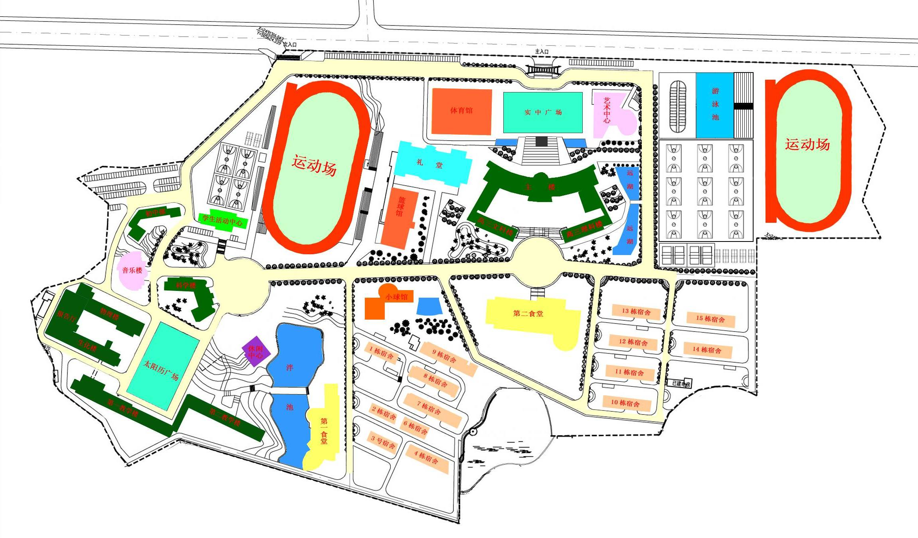
报到地点方位图

报到地点

抄送：各地市科协、教育局
宁夏回族自治区青少年科技活动中心办公室 2017年6月22日印发

